GDA
UC012– Garenciar Mensagem

Histórico de Revisões

Data | Versão | Descrição | Autor
02/09/2013 | 1.0 | Versão Inicial | Angelo Biscola

Diagrama de Caso de Uso
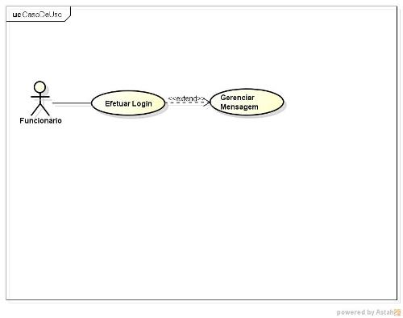

Breve descrição
Esse use case, será utilizado para gerenciar Mensagens.

Ator Primário
Funcionario

Ator Secundário
Não se aplica

Fluxo de eventos

Fluxo principal

Funcionário acessa menu mensagem. UC001. 002, UC012. 001

Sistema lista dados cadastrados. (A1, A2, A3)

UC Finalizado.

Fluxos alternativos

A1 – Pesquisar mensagem

Funcionário clica no menu pesquisar

Sistema exibe tela de pesquisa UC012. 001

Funcionário digita dados para pesquisa.

Sistema exibir resultado da pesquisa. (A1, A2, A3)

Retorna ao passo 2 do FP.

A2 – Envia mensagem

Funcionário clica no meu enviar.

Sistema exibe tela de envio. UC012. 002

Funcionário preenche dados para envio. (A8, A9, A10)

Sistema valida os dados. (A4, A5, A6) (E1)

Sistema retorna mensagem de sucesso. R1

Retorna ao passo 4-A1 do FA.

A3–Excluir mensagem

Funcionário selecionado mensagem.

Funcionário clica na opção Excluir. (A7)

Sistema exibe mensagem de confirmação de encerramento. R2

Funcionário confirma informação.

Sistema valida os dados.

Sistema retorna mensagem de sucesso. R3

Retorna ao passo 4-A1 do FA.

A4 – Assunto não informado

Sistema Informa que assunto não foi informado. R4

Retorna ao passo (3-A2, 4-A3) do FA.

A5 – Destinatário não informado

Sistema Informa que destinatário não foi informado. R5

Retorna ao passo (3-A2, 4-A3) do FA.

A6 – Texto não informado

Sistema Informa que texto não foi informado. R6

Retorna ao passo (3-A2, 4-A3) do FA.

A7 – Mensagem não Selecionada

Sistema Informa que mensagem não foi selecionada. R7

Retorna ao passo (2-A3, 2-A4) do FA.

A8– Corrigir Assunto

Funcionário apaga e insere Assunto novamente.

Retorna ao passo (3-A2, 3-A3) do FA.

A9 – Corrigir Destinatário

Funcionário apaga e insere destinatário novamente.

Retorna ao passo (3-A2, 3-A3) do FA.

A10 – Corrigir Texto

Funcionário apaga e insere texto novamente.

Retorna ao passo (3-A2, 3-A3) do FA.

Exceções

E1 – Destinatário invalido

Sistema informa que destinatário e invalido. R8

Retorna a passo (3-A2) FA.

Pré-condições

Sistema precisa estar Online

Browser compatível

Funcionário deve estar logado

Pós-condições

Pontos de Extensão

Prototipação

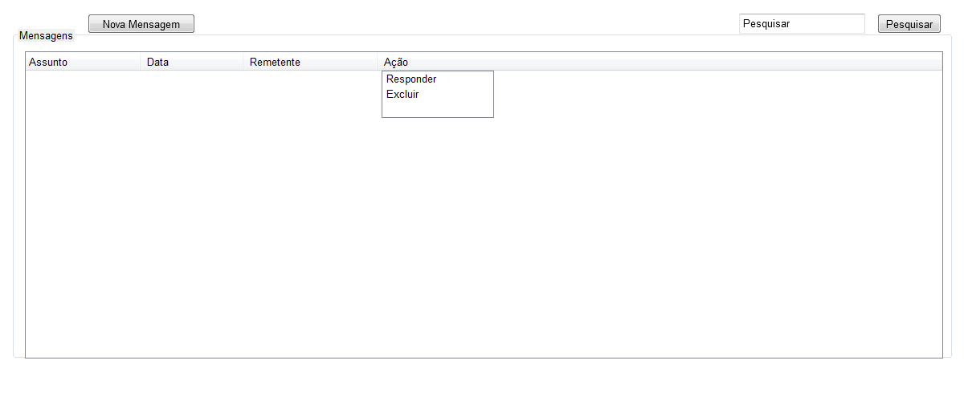
UC012. 001 – Listar Mensagem

Campo | Tipo | Tam | Valores Válidos | Regra de Validação
Mensagens | Label | 9 |  | Não pode ser editado.
Pesquisar | Label | 9 |  | Não pode ser editado.
Assunto | Label | 7 |  | Não pode ser editado.
Data | Label | 4 |  | Não pode ser editado.
Remetente | Label | 8 |  | Não pode ser editado.
Ação | Label | 5 |  | Não pode ser editado.
Pesquisar | InputText | 9 |  | Não pode ser editado.
Pesquisar | Botão | 9 |  | Não pode ser editado.
Responder | Botão | 8 |  | Não pode ser editado.
Excluir | Botão | 7 |  | Não pode ser editado.
Nova Mensagem | Botão | 13 |  | Não pode ser editado

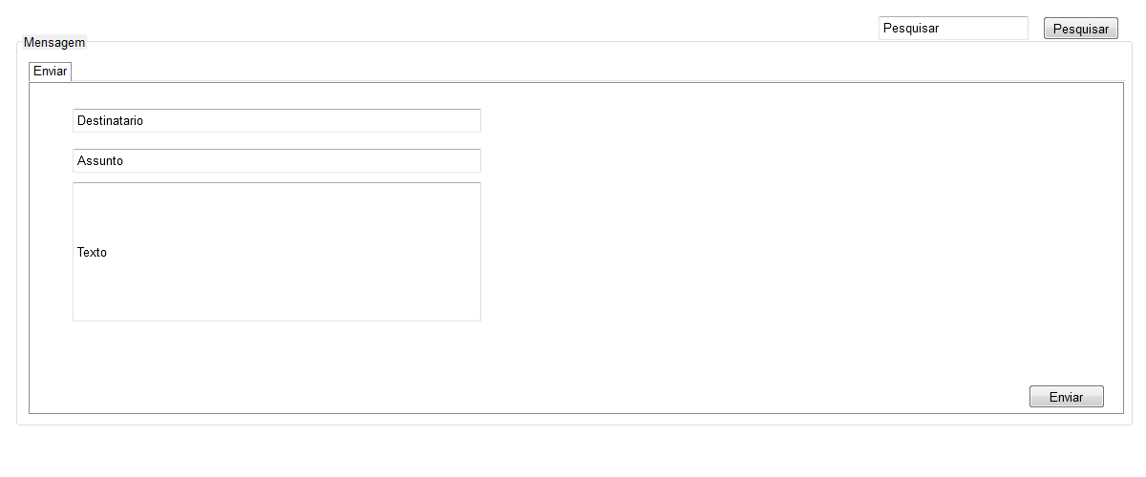

UC012. 002 – Enviar Mensagem

Campo | Tipo | Tam | Valores Válidos | Regra de Validação
Mensagem | Label | 9 |  | Não pode ser editado.
Pesquisar | Label | 9 |  | Não pode ser editado.
Enviar | Label | 6 |  | Não pode ser editado.
Destinatário | Label | 11 |  | Não pode ser editado.
Assunto | Label | 7 |  | Não pode ser editado.
Texto | Label | 5 |  | Não pode ser editado.
Pesquisar | InputText | 9 |  | Não pode ser editado.
Pesquisar | Botão | 9 |  | Não pode ser editado.
Enviar | InputText | 6 |  | Não pode ser editado.
Destinatário | InputText | 11 |  | Não pode ser editado.
Assunto | InputText | 7 |  | Não pode ser editado.
Enviar | Botão | 6 |  | Não pode ser editado.

Mensagens da Interface:

Regra |  | Alerta Correspondente
R1 | sistemA INFORMA MENSAGEM FOI ENVIADA | ENVIADA COM SUCESSO
R2 | sistemA CONFIRMA A EXCLUSAO | CONFIRMA EXCLUSAO?
R3 | SISTEMA INFORMA MENSAGEM FOI EXCLUIDA | EXLUIDA COM SUCESSO
R4 | sistemA INFORMA ASSUNTO não FOI INFORMADO | ASSUNTO não INFORMADO
R5 | sistemA INFORMA DESTINARARIO não FOI INFORMADO | DESTINATARIO não INFORMADO
R6 | sistemA INFORMA TEXTO não FOI INFORMADO | TEXTO não INFORMADO
R7 | sistemA INFORMA MENSAGEM não FOI SELECIONADA | MENSAGEM não SELECIONADA
R8 | sistemA INFORMA DESTINARARIO INVALIDO | DESTINATARIO INVALIDO

Cenários

Mensagem Listada

Mensagem Pesquisada

Mensagem Enviada

Mensagem Excluida

Requisitos

[RF028 Listar Mensagem]

[RF029 Pesquisar Mensagem]

[RF030 Enviar Mensagem]

[RF031 Excluir Mensagem]

